**Objetivo: Manutenção Mecânica - Técnico**

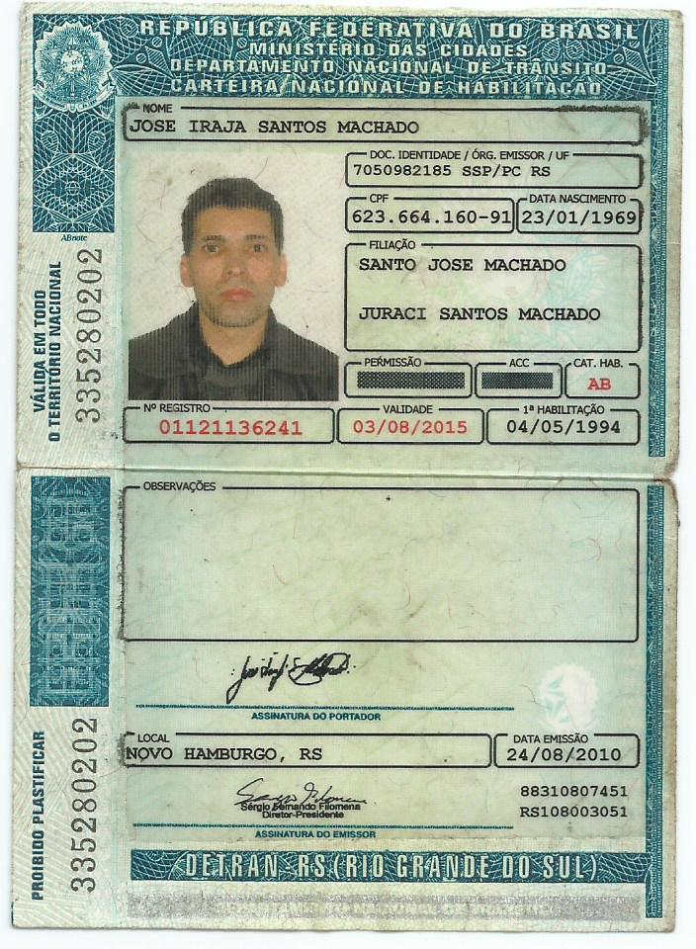**Dados pessoais:**

Nome: José I Santos Machado

Endereço: Rua Luiz de Camões, 288 - Ap 602 - RS Esteio

Telefone celular: (51) **8054-4890 ou 9323-2382**

Nacionalidade: São Pedro do Sul - RS - Esteio

Casado – sem filhos – Idade 23/ 01/ 1979

CREA –RS 171327 - **Técnico em Mecânica**

**Superior Incompleto** - Engenharia Industrial Mecânica ( FEEVALE )

**2º Grau** - Escola Estadual Senador Aberto Pasqualini – **Mecânica**

**Formação Técnica**:Técnico em Mecânica: Fundação Escola Técnica **Liberato Salzano** Viera da Cunha

**Informática:** usuário de Word, Excel, Power Point e Internet

**Contato -** email: joseiraja@gmail.com

**Cursos de Aperfeiçoamento:**

- Curso de 5S” s

- Curso de Ultra-som e Liquido Penetrante

- Treinamento em Soldagem com Eletrodo Revestido

- Mecânica de Manutenção de Máquinas e Equipamentos

- NR 10- NR 12- NR 33 e NR 35 - CTT – AMILPP – Esteio

- Metalurgia dos Ferros Fundidos Cinzentos e Nodulares

- Soldagem Industriais (Processos e Consumíveis)

- Prevenção de Acidentes Industriais

- Desenho Técnico Mecânico de Máquinas – ITEC – 300 horas

- Aperfeiçoamento Profissional – CEP- SENAI

- PT – Permissão de Trabalho (na ÁREA)

**Experiência Profissional**

**Nome: ROLLAFIO – Indústria e Comércio Textil-** Eng° Mauricio/ Jaqueline

Ultima função: Supervisor/ Técnico Manutenção = Período 02/ 2015 á 08 /2015

**Principais atividades:** Atuei na manutenção na oficina mecânica, em áreas de produção, supervisionado para parada de manutenção, troca de equipamento com possível desgaste e quebra por funcionamento em excesso. Lubrificação, atuando em corretiva e preventiva nas maquinas eletrônicas. Fazendo melhoria e na criação de dispositivo para facilitar e melhorar a linha de produção. E na solicitação de ordem de compra para troca de equipamento como rolamentos, correias, óleos, etcs... Trabalhei em ambientes com alta temperatura como fornos, injetoras, fundição, caldeira, pneumáticas, consertando motores, bombas.

**Nome: CL ENGEHARIA LTDA - SULZER - (BRASKEM)** Eng**°** Sr Tulio Borba/ Jorge

Ultima função: Técnico Mecânico de Manutenção III = Período 08/ 2012 á 10/ 2014

**Principais atividades:** Atuei em oficina mecânica em áreas produtivas, executando manutenção em equipamentos de processos, operando máquinas e equipamento de usinagem, lubrificação industrial, leitura e interpretação de desenhos técnicos e manutenção de diversos tipos de equipamentos, hidráulica montagens e ajuste, rotina de manutenção corretiva e preventiva em máquinas injetoras na produção, montagem e desmontagens de Motores, Compressores, Redutores, Misturadores, Reatores e Bombas, fazendo relatório de dimensiona e analisando conforme projeto (desenhos) técnicos, possível desgastes.

**Nome: Gestamp-** Componentes Automotivo **(Complexo GM - Gravatai)** Eng° Alexandro

Ultima função: Auditor da Qualidade = Período 04/ 2011 á 09/ 2012

**Principais atividades:** Auditando a Qualidade e processos solda e montagens, Fazendo Inspeção visual e dimensional de peças de produção. E acompanhando a produção para garantir a qualidade do produto; Fazendo relatório de não conformidades e de conformidade; Na elaboração de Dispositivo e Gabaritos para melhorar o processo de produção e Manutenção das Máquinas de produção em série; Fazendo melhorias no chão de fábrica, ajustes de máquinas e troca de equipamentos. Medição de ultra- som, solda, macro grafia e aplicando carga de tração, para avaliar resistência dos produtos

**Nome: JMatos Manutenção**- GKN – STIHL Sr Marcelo/ Orenildo -Aneis

Ultima função: Técnico Mecânico de Manutenção = Período 10/ 2010 á 04/ 2011

**Principais atividades:** Atuei em oficina mecânica e áreas produtivas, executando manutenção em equipamentos de processos, operação de equipamento de usinagem e traçado de caldeirarias, lubrificação industrial, solda de estruturas metálicas, leitura e interpretação de desenhos técnicos;

Em manutenção de diversos tipos de máquinas CNCs e equipamento, manutenção e ajuste, rotina de manutenção, preventiva e corretiva, criação de dispositivo, e melhoria no processo de fabricação das peças e das máquinas, para aumentar a produção, com menos custo e tempo de fabricação, Manutenção Corretiva e Preventiva, Lubrificação, Solda, Elétrica, Hidráulica e Pneumática.

**Nome: Sulcromo – Revestimento e Metalização/** Sr Romeu

Ultima função: Inspetor de Qualidade II

**Principais atividades:** Inspeção dimensional e visual de peças para Manutenção e de produção, de clientes (PETROBRAS); Fazendo os processos de recuperação e acompanhando para garantir a qualidade do produto em recuperação; Fazendo relatório de não conformidades, certificados, medição de dureza e aplicando Liquido Penetrante, para avaliar solda e trincas após a recuperação e antes de iniciar o processo.

**Conhecimento: Conceitos de espaço confinado e proteção respiratória, conhecimento de movimentação de cargas, EPIs, Usinagem, Metrologia, Recebimento de Materiais, Injetoras, Usinagem, Metrologia, Chão de Fábrica, Estamparia, Caldeiraria, Forjaria, Gráfica, Elétrica**

**ISO 9001-2008, TS16949**, **Manutenção Industrial em máquinas operatrizes CNCs, Preventiva.**

**Informação gerais:**

**Não Fumante, Sem Vícios, Profissional Dinâmico, Dedicado e Organizado, Perfeccionista,**

**Com Condução Própria, Trab. em Equipe, Com Disponibilidade de Horários/ Turnos e CNH AB.**